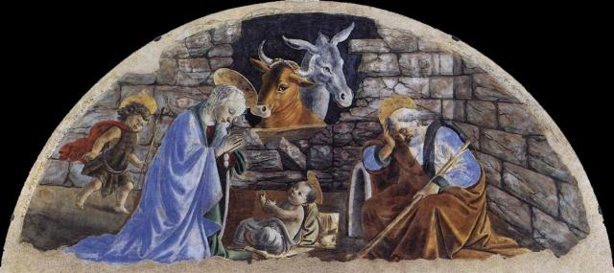
Οι μαθητές, οι δάσκαλοι και ο διευθυντής του
6/θ 3^{ου} Δ.Σ Ελευθερούπολης
Σας προσκαλούν στην χριστουγεννιάτικη γιορτή τους την Πέμπτη 22 Δεκεμβρίου και ώρα 18.00 στην αίθουσα εκδηλώσεων του σχολείου.

